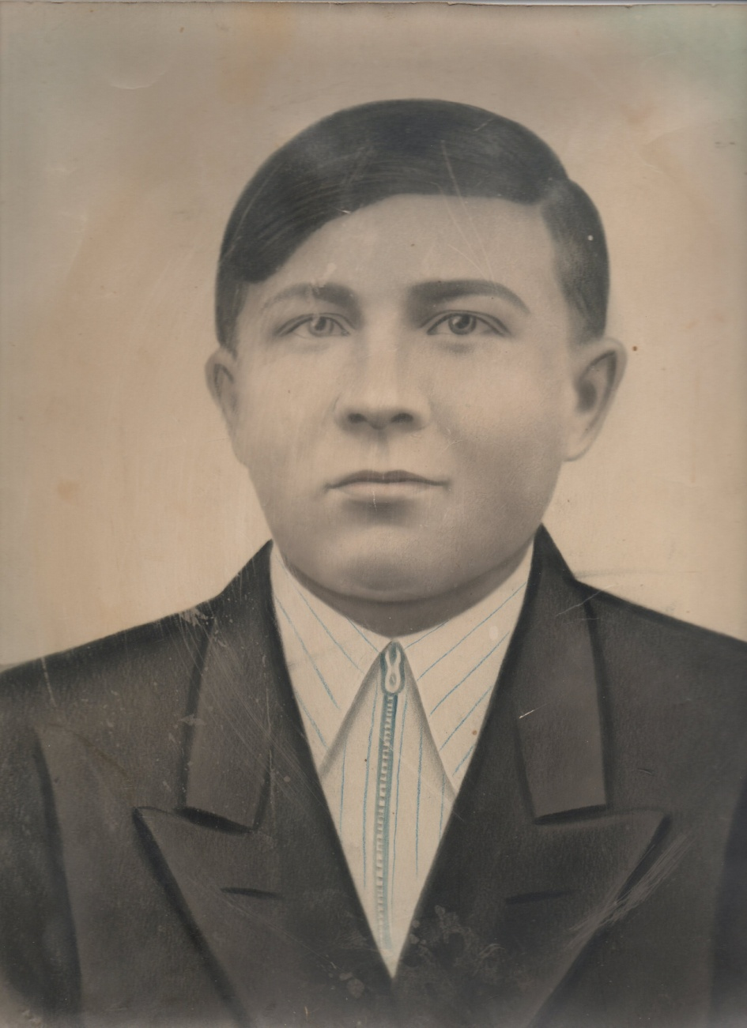
ШИРЯЕВ Василий Александрович

Ширяев Василий Александрович (1925-1945 г.г.)

Война никого не прошла стороной. Какую семью ты сейчас не затронь.
Прабабушка Зоя рассказывала мне о страшной войне.
Война…
Это горе и ужас, и слёзы. Тогда ей было как и мне -10 лет, увы не забыть ей те страшные годы…
И в нашей семье тоже прадед служил. Он внес огромный вклад в Победу и свободу нашей страны…
Два старших брата прабабушки, два наших двоюродных прадеда - Ширяевы Кирилл и Василий Александровичи - уроженцы Кировской области, д. Зимино, Шурминского р-на к сожалению так и не вернулись в родной дом, не застали освобождение Родины и не увидели праздничный салют Победы.
18 летний парень в феврале 1943 г был призван на фронт.
Служил в 252 гвардейском стрелковом полку в должности заместителя наводчика орудия 1 – го Гвардейского истребительно –противотанкового артиллерийского полка 1 – ой отдельной Гвардейской истребительно – противотанковой артиллерийской Смоленской Краснознамённой бригады в звании гвардии сержант.
За время войны наш прадед Василий Александрович был дважды ранен (15.09. 1943г. и 16.07.1944г.).
Их дивизия участвовала в боях на Орловско-Курской дуге, освобождала Белоруссию и Литву, прошла с боями всю Восточную Пруссию. Завершающим этапом его боевого пути было участие в разгроме земландской группировки немецких войск и штурма города и морской крепости Пиллау (ныне Балтийск).
В бою 25.01.1945 г в районе Ваген, во время сопровождения танков, огнём орудия вместе с расчётом уничтожил один пулемёт с прислугой и 9 солдат противника, чем обеспечил безопасность продвижения вперёд батареи. За что награждён Медалью «За отвагу», приказ №3/н от 09.02.1945г.
В бою 24.02.1945 года в районе Прилаккен, отражая контратаки пехоты и танков противника, и самоходных орудий, огнём орудий поджёг один «Фердинанд» и уничтожил 18 немецких солдат, чем способствовал отражению контратаки противника и удержанию занимаемого рубежа. О его боевом пути говорит награда: Медаль «За боевые заслуги», приказ №8 от 03.03.1945 г и представлен к Правительственной награде – ордену «Красной Звезды» от 01.03.1945 г.
При штурме форта №10 на подступах к городу Кенигсберг вместе с отделением ворвался в числе первых во вражескую траншею, где уничтожил лично семь гитлеровцев. В уличных боях в м. Розенау Восточной Пруссии 08.04.1944 г. в одном из укрепленных домов уничтожил 6 немецких солдат, обеспечив взятие дома.
За мужество и отвагу, проявленные при исполнении воинского долга, в условиях, сопряженных с риском для жизни, мой прадедушка Василий Александрович был награждён Орденом Славы 3 степени, приказ № 028/н от 01.05.1945 года.
Не дожил до Победы 13 дней…
Геройски воевал и погиб в бою смертью храбрых 26.04.1945 г. в Восточной Пруссии, Кенигсбергского округа, Фишхаузенского района, г. Пиллау.
Увековечен и захоронен в братской могиле советских воинов. Фамилия Ширяев В.А. включена в «Книгу памяти».
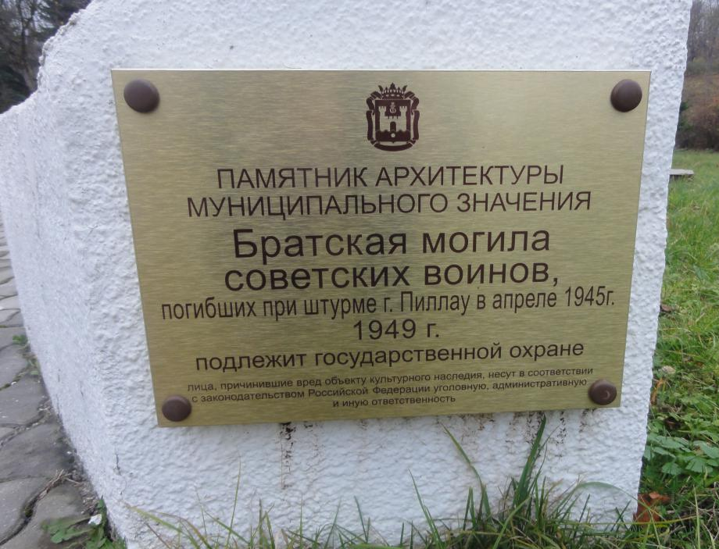
В нашей семье бережно хранят память о Кирилле и Василии на протяжении многих лет.
Героизмом таких солдат как мои прадедушки, с их самоотверженным духом, кровью, жизнями и была завоевана наша великая Победа.
Спасибо Вам огромное за наше счастливое, мирное детство!
Герои нашей семьи!

СПАСИБО ГЕРОЯМ,
СПАСИБО СОЛДАТАМ,
Что МИР подарили,
Тогда - в сорок пятом !!!
Мы ЭТУ ПОБЕДУ -
Вовек не забудем !!!
Пусть МИРНОЕ солнце
Сияет всем людям !!!

